Importation de l’horaire de cours
dans Outlook

Ce document est destiné aux enseignants.
Il présente la procédure à suivre pour importer son horaire de cours dans Outlook à partir d’un fichier « csv ».

Veuillez noter que la plupart des captures d’écran indiquent une date différente des consignes. Privilégiez ce qui est indiqué dans les consignes et servez-vous de la photo comme point de repère.
Sommaire

I. Création d’un nouveau calendrier dans Outlook 2
II. Importation les cours dans le nouveau calendrier 3
III. Suppression du calendrier de la précédente année scolaire 8
IV. Attribution d’une couleur distincte à chaque groupe-matière 9

I. Création d’un nouveau calendrier dans Outlook

Dans Outlook, chaque utilisateur a un calendrier nommé « Calendrier1 ». Ce calendrier est le calendrier principal de l’utilisateur. C’est dans ce calendrier principal que l’utilisateur peut inclure ses différents rendez-vous et événements. Au lieu d’être placé dans le calendrier principal, l’horaire de cours a avantage à être placé dans un autre calendrier. Ainsi, dans les explications ci-dessous, un nouveau calendrier nommé « Horaire 2013 » sera créé pour entrer l’horaire de cours. Cette séparation des deux calendriers permet de bien distinguer les « événements particuliers » des « périodes d’enseignement ».

Procédure à suivre :

- Ouvrez Outlook.
- Cliquez sur le « Calendrier » en bas à gauche de l’écran. (flèche 2)
- Cliquez avec le bouton droit de la souris sur « Calendrier1 ». Un menu contextuel apparaîtra. (flèche 3)

- Cliquez sur « Nouveau calendrier… ». (flèche 4)

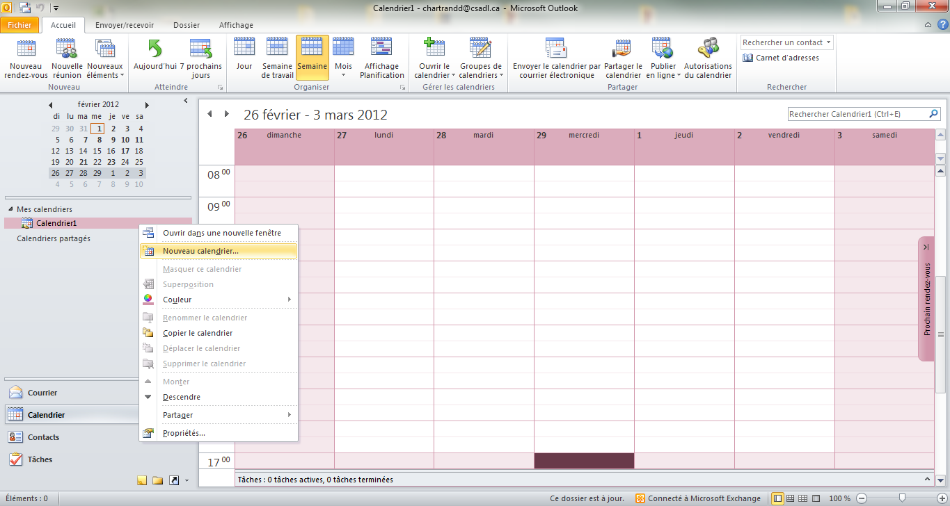
3
2
4

- Entrez le nom du calendrier. Nom suggéré : « Horaire 2013 ». (flèche 5)
- Cliquez sur le bouton « OK ». (flèche 6)
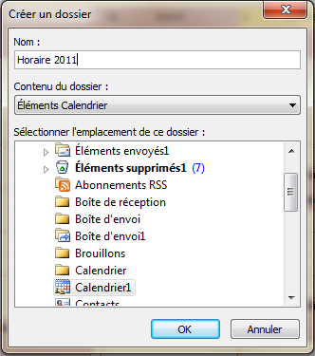
6
5

II. Importation des cours dans le nouveau calendrier

Dans les explications ci-dessous, les cours seront ajoutés au nouveau calendrier nommé « Horaire 2013 ».

Procédure à suivre :

- Dans la barre de menus de Outlook, cliquez sur le menu « Fichier ». (flèche 1)
- Cliquez ensuite sur « Ouvrir ». (flèche 2)
- Cliquez ensuite sur « Importer ». (flèche 3)
1
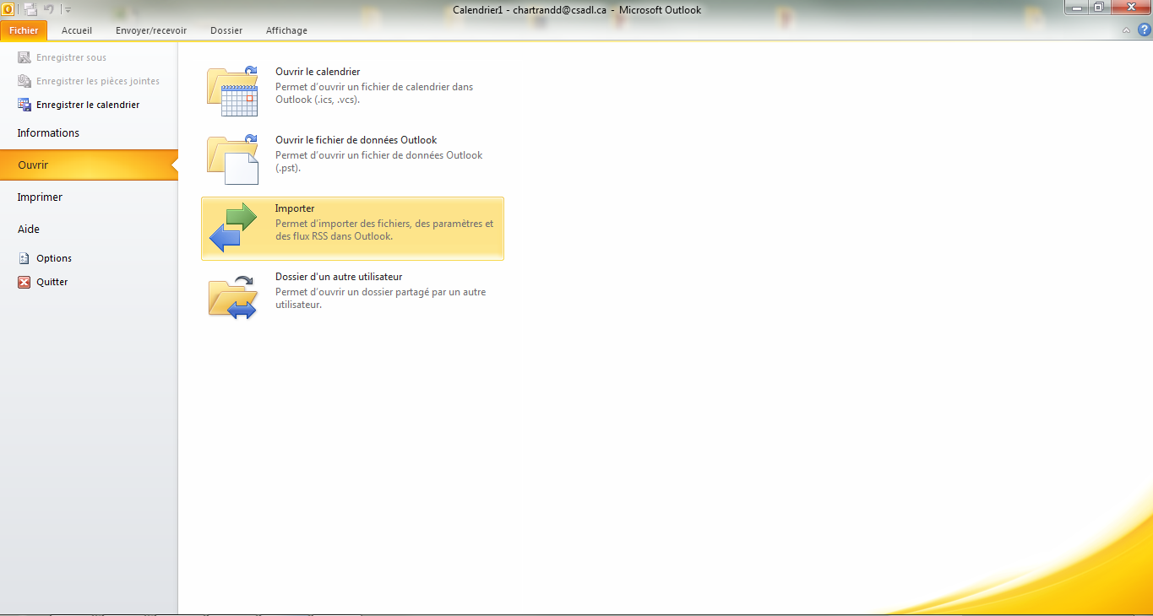
3
2
- Dans la fenêtre de dialogue, cliquez sur « Importer à partir d’un autre programme ou fichier ».
Cliquez ensuite sur le bouton « Suivant > ».
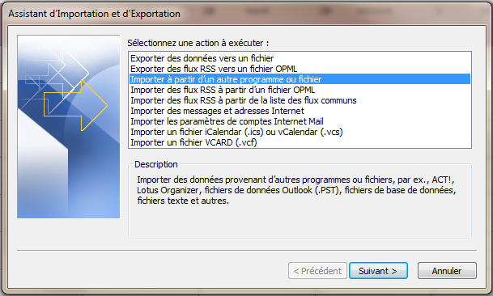
4
- Dans la fenêtre de dialogue, cliquez sur « Valeurs séparées par une virgule (Windows) ».
Cliquez ensuite sur le bouton « Suivant > ».
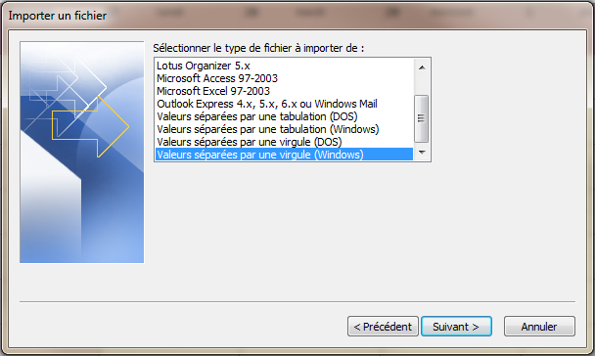
5
- Cliquez ensuite sur le bouton « Parcourir… ».
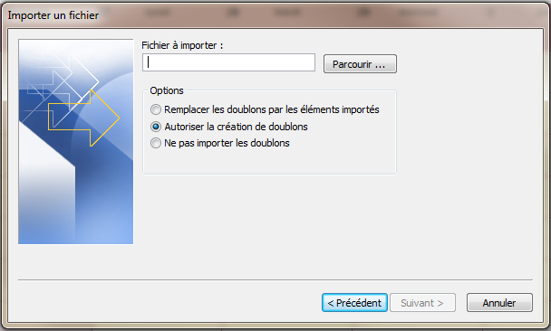
6

- Dans la fenêtre de dialogue, cliquez sur « Poste de travail ».
Allez dans « CSA (R:) ». (flèche 7)

- Selon votre situation au collège, allez ensuite dans le ou les dossier(s) approprié(s) :

  - non_semestrialise : pour les enseignants qui N’ont PAS de cours semestrialisé durant TOUTE l’année
  - semestre_1 : pour les enseignants ayant un cours semestrialisé (horaire pour le premier semestre)
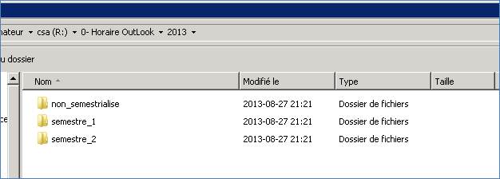
  - semestre_2 : pour les enseignants ayant un cours semestrialisé (horaire pour le second semestre)
7
8

- Dans le dossier, cliquez sur le fichier correspondant à votre numéro d’employé (numéro ayant généralement 4 chiffres).
Cliquez ensuite sur le bouton « OK ».
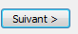
- Dans la fenêtre de dialogue, cliquez sur le bouton « Suivant > ».
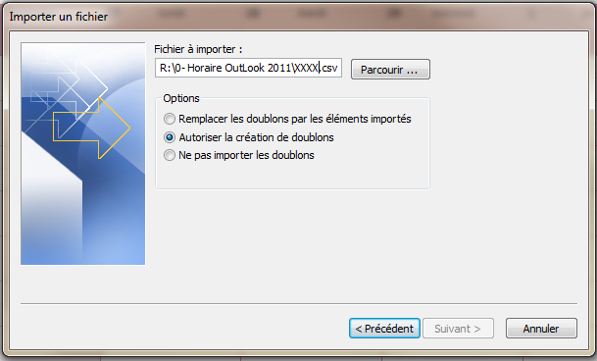
10
- Dans la fenêtre de dialogue, cliquez sur le calendrier « Horaire 2013 » (nom du calendrier créé à l’étape 5 de la page 3).
Cliquez ensuite sur le bouton « Suivant > ».
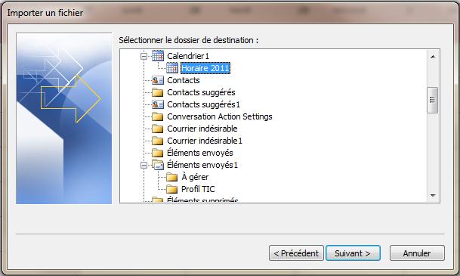
11

- Cliquez ensuite sur le bouton « Terminer ».
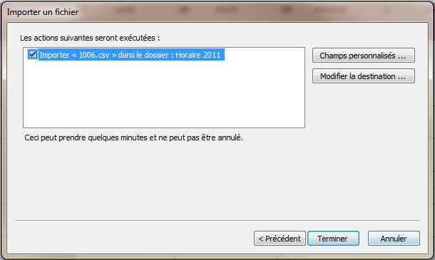
12
- Dans la zone « Mes calendriers », cliquez sur la case à gauche du calendrier « Horaire 2013 » pour afficher celui-ci.
13
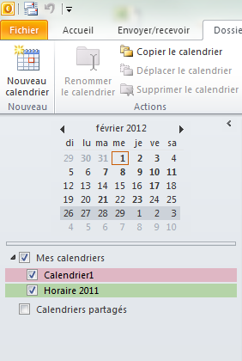
- Pour afficher votre calendrier principal (Calendrier1) et votre horaire (Horaire 2013) en mode « Superposition », cliquez sur la flèche de l’onglet « Horaire 2013 ». (Voir l’image ci-dessous.)
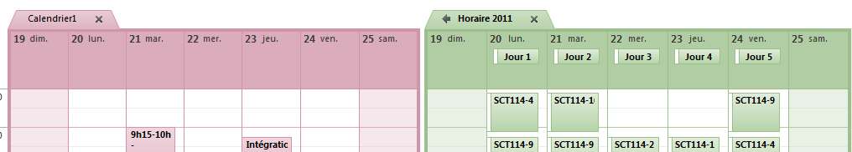
Les calendriers seront alors superposés comme le montre la figure ci-dessous.
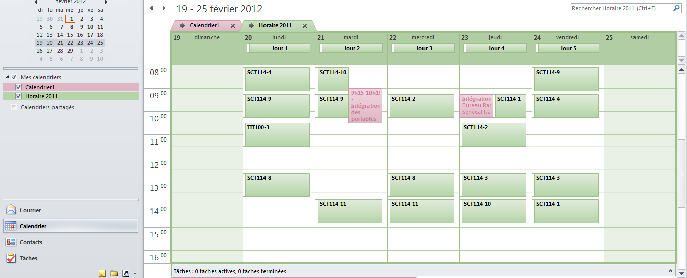
14

III. Suppression du calendrier de la précédente année scolaire

Cette étape optionnelle permet de supprimer l’horaire de cours de l’année précédente.

Procédure à suivre :

- Ouvrez Outlook (s’il n’est pas déjà ouvert).
- Cliquez sur le dossier « Calendrier ». (Flèche 2)
- Dans la zone « Mes calendriers », effectuez un clic de droite vis-à-vis « Horaire 2012 » (le calendrier à supprimer).
- Dans le menu contextuel, cliquez sur « Supprimer le calendrier ». (Flèche 4)

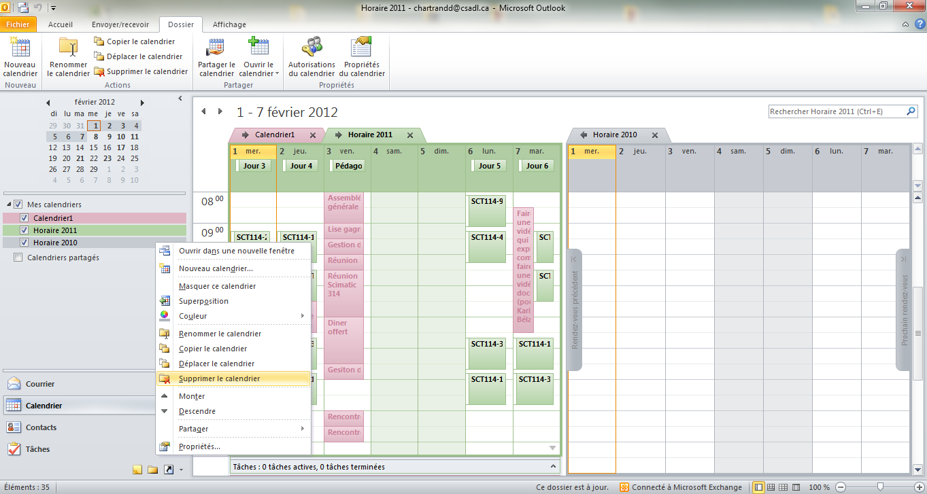
4
3
2

IV. Attribution d’une couleur distincte à chaque groupe-matière

À chaque groupe-matière, il est maintenant possible d’attribuer une couleur distincte (voir l’image ci-dessous). Ceci permet de bien distinguer les périodes pour chacun de vos groupes dans votre calendrier Outlook. En deux petites minutes, la procédure optionnelle ci-dessous permet de réaliser ceci pour l’année entière.

Procédure à suivre :

- Ouvrez Outlook (s’il n’est pas déjà ouvert).
- Cliquez sur le dossier « Calendrier ». (Flèche 2)
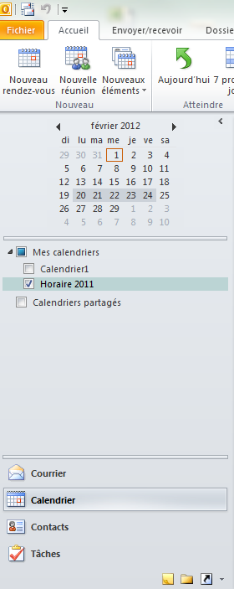
2
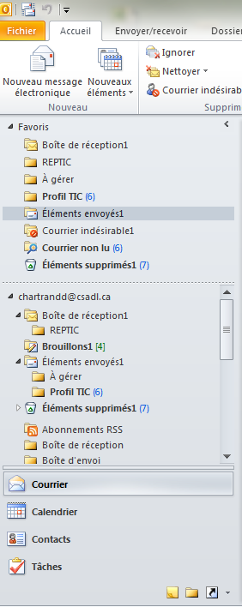
- Sur un bout de papier, notez les codes de tous vos groupes que vous trouvez sur votre horaire 2012. Les codes de cours sont constitués :
- du code de la matière (habituellement 6 caractères),
- d’un tiret
- du numéro de groupe (habituellement 2 chiffres)
Sur l’image ci-dessous, 4 groupes sont présents : « FRA118-03 », « FRA118-04 »,
« FRA118-07 » et « FRA118-09 ».
4
3

- Cliquez sur le dossier « Courrier ».
(Voir la flèche 4 sur l’image de droite ci-contre.)

- Cliquez sur le bouton « Classer » de la barre d’outils.
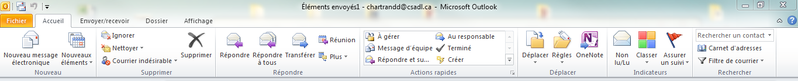
5

- Cliquez sur « Toutes les catégogies… ».
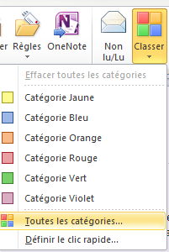
6
- Dans la fenêtre de dialogue, cliquez sur le bouton « Nouveau… ».
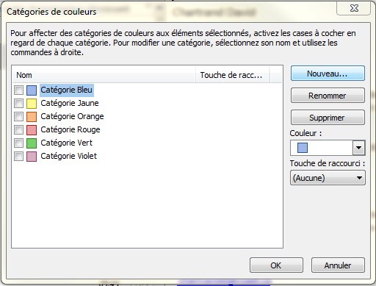
7
- Écrivez le code d’un de vos groupes-matières et choisissez une couleur.
Cliquez ensuite sur le bouton « OK ».
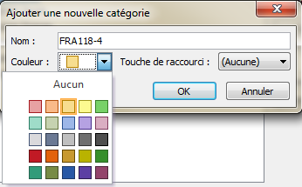
- Recommencez les étapes 7 et 8 pour chacun des groupes-matières de votre horaire.
FIN DE LA PROCÉDURE

